
《Web课程设计》项目设计报告


团队编号 201
团队名称 *******
院 系 智能工程学院
专 业 计算机科学与技术
团队成员 姓名一、姓名二、姓名三
团队成员 姓名四、姓名五、姓名六
填写日期 2026-07-08

宠物商城项目设计

1.1 需求分析

1.1.1 项目背景
随着电子商务的发展，越来越多的企业也开始涉足网上交易。随着经济的发展和居民生活水平的提高，我国宠物行业市场规模巨大且仍有提升空间。因此开设一家网上宠物商城（PetStore），专门销售各类家养宠物，具有良好的发展前景。开设的网上宠物商城希望达到如表1-1所示目的。
表1-1 PetStore业务前景表
接口 | 目标
P01 | 让顾客全面了解宠物的详细信息，消除网上购物的信息不对称问题。
P02 | 通过宠物分类来组织众多的商品，方便顾客找到所需要的宠物。
P03 | 通过设计合理的订单处理流程，提高顾客的购物体验。
P04 | 提供多种支付方式，满足不同顾客的付款需求。

1.1.2 业务流程分析
首先通过和项目相关人员访谈、收集整理资料来掌握现有业务流程，然后结合业务前景对流程进行优化。下面分析PetStore项目核心业务流程，注意业务流程分析只聚焦做什么，而不是如何做。图1-1是PetStore项目的核心业务流程图，重点在于对业务情况的整体梳理。
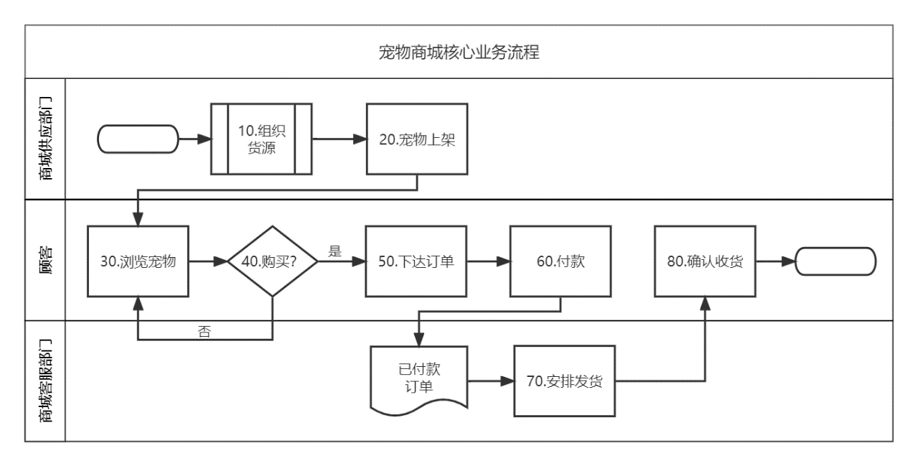
图1-1 核心业务流程图
项目中大量细节的内容，用流程图来表示会显得非常繁琐，此时可以用表1-2的方式对流程图进行描述。为了方便将描述和流程图对照起来，图1-1中给图标编了号。
表1-2 业务流程描述
编号 | 责任人 | 说明
10 | 供应部门 | 供应部根据宠物商城确定的经营策略，组织采购货源。
20 | 供应部门 | 新采购到的宠物需要编制相关说明，将其添加到商城的宠物分类中，称为上架。
30 | 顾客 | 顾客通过各种方式，查看商城所提供的宠物。对于有购买意向的宠物，顾客可以将商品加入到购物车。
40 | 顾客 | 顾客可以调整购物车中的宠物，确定是否购买。也可以继续浏览宠物。
50 | 顾客 | 顾客根据购物车中的宠物确认总金额，指定收货人信息，生成订单。
60 | 顾客 | 顾客完成订单付款，生成已付款订单，订单状态变成已付款状态。
70 | 客服部门 | 客服部根据已付款订单安排发货。发货后，订单变成已发货状态。
80 | 顾客 | 顾客收到宠物确认后，订单变成已收货状态。

1.1.3 用例分析
根据业务流程，结合前景分析得到PetStore项目的用例。由于用例较多，为了避免单个用例图过于复杂，根据业务逻辑将用例划分到多个用例图。
顾客用例图给出针对顾客这个角色的用例图，如图1-2所示。
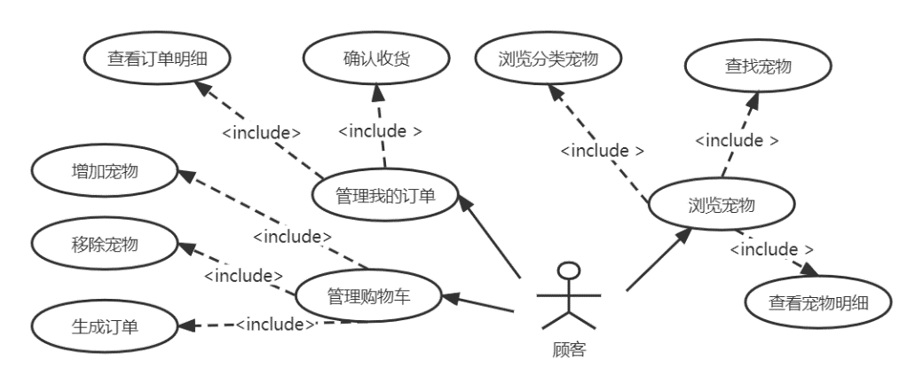
图1-2 顾客用例图
图1-3给出了后台管理用例图，用例名称通常用动词。
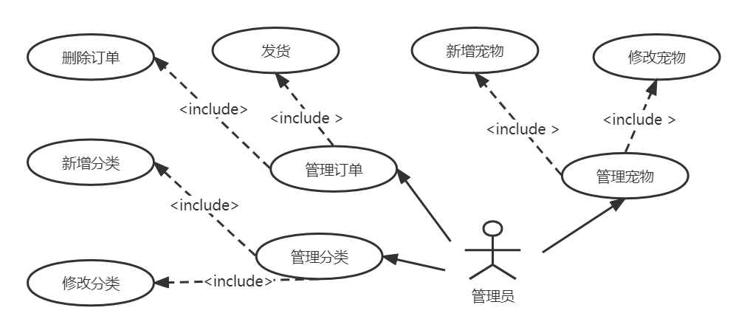
图1-3 后台管理用例图

1.2 系统设计

1.2.1 功能模块设计
图1-4是PetStore项目功能模块图，由于功能模块比较多，所以采用分层设计，将所有功能分为“基础功能”、“前台购物”、“顾客中心”和“管理员后台”四大部分。
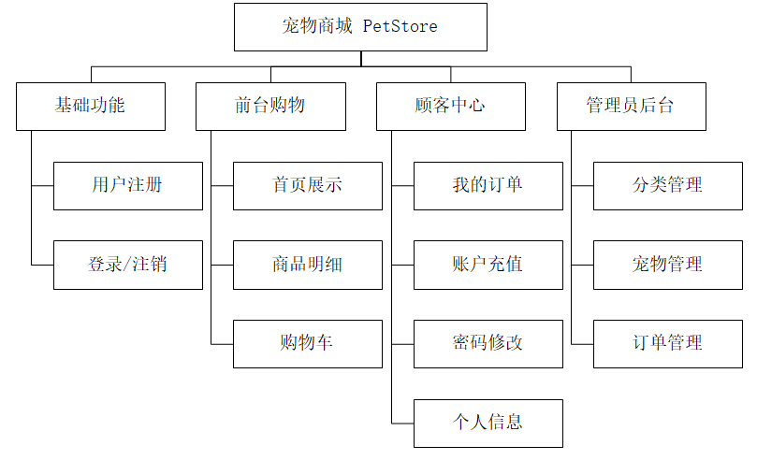
图1-4功能模块图
表1-3给出了PetStore项目功能模块简要说明。
表1-3 功能模块说明
模块 | 功能 | 功能描述
基本功能 | 用户注册 | 所有人都可以注册成为顾客用户
 | 登录/注销 | 顾客登录商城系统和退出商城系统
前台购物 | 首页展示 | 首页列出最新宠物，当前用户、购物车、查找宠物按钮，以及版权信息等。所有人可以查看
 | 宠物明细 | 某个指定宠物的详细信息，并可以将宠物加入购物车。所有人可以查看
 | 购物车 | 查看和管理购物车中的宠物。所有人可以查看
顾客中心 | 我的订单 | 查看顾客的全部订单和订单详情，执行订单确认收货等操作
 | 账户充值 | 顾客账户充值
 | 密码修改 | 顾客修改密码
 | 个人信息 | 顾客查看和修改个人资料
管理后台 | 分类管理 | 管理员浏览所有宠物分类，允许添加、修改宠物分类
 | 宠物管理 | 管理员浏览全部宠物，允许添加、修改宠物
 | 订单管理 | 管理员浏览全部顾客订单，允许发货或取消订单

1.2.2 MVC开发模式
MVC是一种软件的开发模式，目前主流的软件系统开发都受到这种思想的指导。
M即模型（Model）是表示系统业务处理相关代码组件的集合。在MVC的三个部件中，模型拥有最多的处理任务。同一个模型能为多个视图提供数据，由于应用于模型的代码只需写一次就可以被多个视图重用，所以减少了代码的重复性。
V即视图（View）是指用户看到并与之交互的界面。比如由HTML元素组成的网页界面，或者软件的客户端界面。MVC的好处之一在于它能为应用程序处理很多不同的视图。在视图中其实没有真正的处理发生，它只是作为一种输出数据并允许用户操作的方式。
C即控制器（Controller），控制器接受用户的输入并调用模型和视图去完成用户的需求，控制器本身不输出任何东西和做任何处理。它只是接收请求并决定调用哪个模型去处理请求，然后再确定用哪个视图来显示返回的数据。
MVC开发模式有如下四个优点：
- 耦合性低
视图和模型分离，这样就允许更改视图层代码而不用重新编译模型和控制器代码，同样，一个应用的业务流程或者业务规则的改变只需要改动模型层即可。因为模型与控制器和视图相分离，所以很容易改变应用程序的模型层和业务规则。
- 重用性高
MVC模式允许使用各种不同样式的视图来访问同一个服务器端的代码，因为多个视图能共享一个模型，它包括任何Web浏览器或者无线浏览器（wap）。由于模型返回的数据没有与界面代码混合，所以同样数据能被不同的界面使用。
- 开发效率高，生命周期成本低
MVC模式下，开发和维护接口代码的技术含量降低。使用MVC模式使开发时间得到相当大的缩减，它使开发人员（Java开发人员）聚焦于业务逻辑，界面程序员（HTML和JSP开发人员）集中精力于表现形式上。
- 可维护性高
MVC模式下各个层次耦合性低，有利于项目的后期维护和修改。
宠物商城项目，采用Java Web开发技术，结合MVC开发模式，项目中各个组件职责划分如图1-5所示。
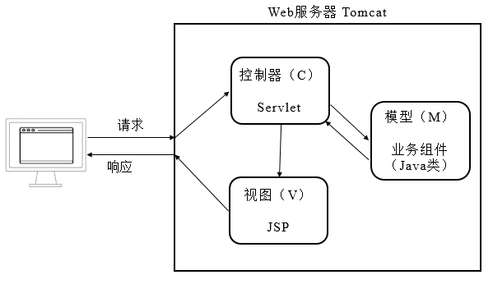
图1-5 MVC开发模式
Servlet组件承担了控制器（Controller）的角色，它们的常规工作流程如下：
- 接收客户端的请求信息。
- 调用执行业务模型，获取其执行后返回的数据。
- 把数据传递给视图，将视图展示给客户端。
JSP组件承担了视图（View）的角色，它们的主要工作是使用EL或者JSTL在页面中展示数据。项目在后续加入JQuery框架的Ajax请求时，会使用JavaScript在页面上展示数据。
项目中其他的组件，例如数据库存取类、业务数据类、业务逻辑类、工具类等内容，承担了模型（Model）的角色，它们的主要工作是处理项目的业务逻辑，返回结果数据。

1.3 数据库设计

1.3.1 概念模型
根据前面的需求分析和系统设计，可以得到如图1-6所示的ER图和如图1-7所示的实体类图。

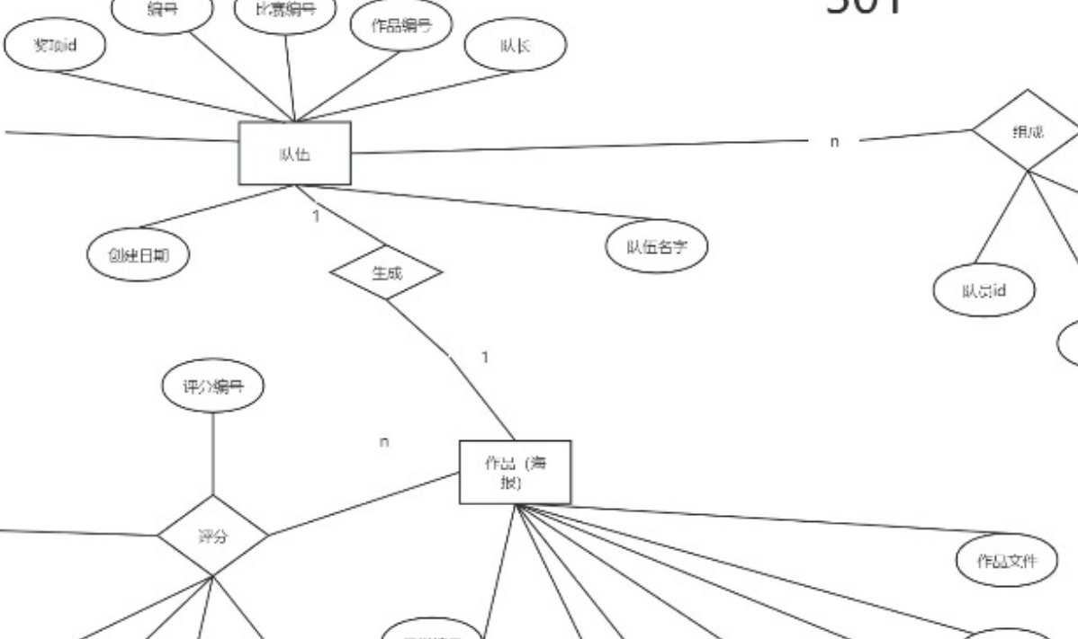
图1-6 ER图
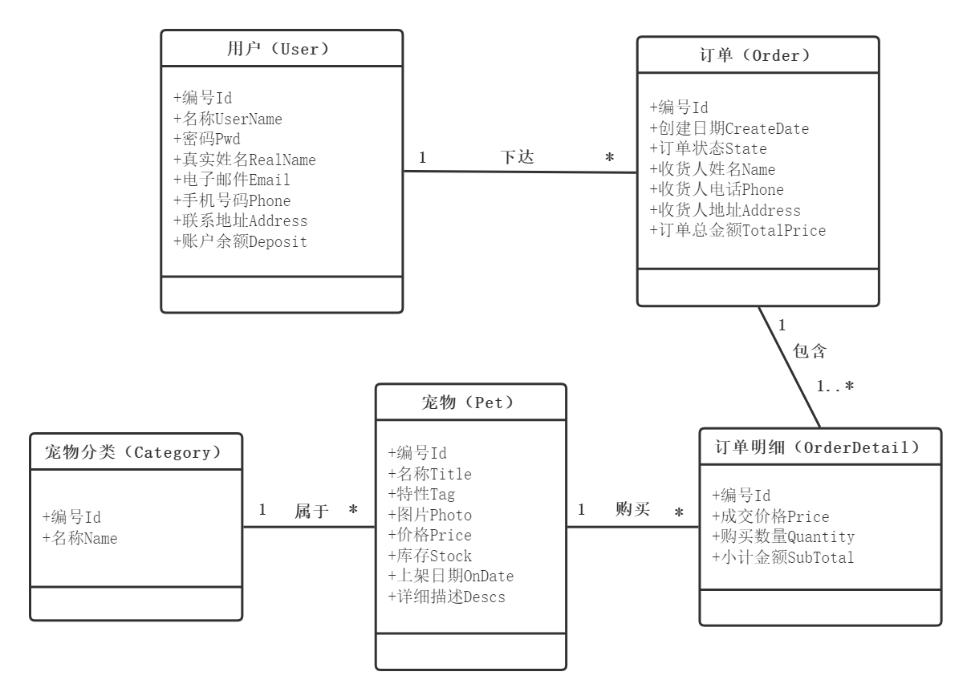
图1-7实体类图

概念模型设计过程中的实体类图需要确保满足具体的业务需求：
- 顾客用户有一个账户余额，用于取消订单时候的退款。
- 可以设置宠物分类，宠物分类仅支持单级。一个宠物分类下属可以有多个宠物。
- 宠物有标题、照片、详细描述等信息，以及价格、上架时间等内容。
- 一个用户可以下达多个订单，订单记录订单的总体价格、收货地址、收货人和联系电话以及用于管理订单的订单日期和状态信息。
- 一个订单至少有一条订单明细，也可以有多条订单明细，表示该订单中包含了哪些宠物，以及这些宠物的成交价格、数量。
- 一条订单明细必然对应一种宠物，而一种宠物可能被多次购买。

1.3.2 关系模型
PetStore项目关系模型采用表格方式描述，关系模型的设计基于需求分析和实体类图，特别注意关系模型如何体现实体类之间的关系，也就是表中外键字段的说明。
如表1-4所示，用户表（users）保存系统中所有用户的基本信息。
表1-4 用户表
字段名 | 类型 | 属性 | 说明
id | int | PK，IDENTITY | 用户编号
username | varchar(50) | NOT NULL | 登录用户名
pwd | varchar(50) | NOT NULL | 登录密码，采用加密方式存储
realname | varchar(50) | NULL | 真实姓名
email | varchar(50) | NULL | 电子邮件
phone | varchar(50) | NULL | 手机号码
address | varchar(100) | NULL | 联系地址
deposit | decimal(10,2) | NOT NULL | 当前账户余额，默认0

如表1-5所示，宠物分类表（category）保存宠物分类信息。其中，PetStore项目中仅设置一级分类。
表1-5 宠物分类表
字段名 | 类型 | 属性 | 说明
id | int | PK，IDENTITY | 宠物分类编号
name | varchar(50) | NOT NULL | 宠物分类名称

如表1-6所示，宠物表（pets）保存系统中所有宠物的基本信息。
表1-6 宠物表
字段名 | 类型 | 属性 | 说明
id | int | PK，IDENTITY | 宠物编号
category_id | int | NOT NULL,FK | 外键，宠物所属的分类编号
title | varchar(50) | NOT NULL | 宠物标题
tag | varchar (50) | NULL | 宠物特性标签
photo | varchar (50) | NOT NULL | 照片的图片文件名
price | decimal(10,2) | NOT NULL | 价格
stock | int | NOT NULL | 库存数量，默认为0
ondate | datetime | NOT NULL | 上架日期，默认为添加宠物的日期
descs | varchar (1000) | NOT NULL | 详细描述

如表1-7所示，订单表（orders）保存用户下达的订单信息，用于订单的管理。
表1-7 订单表
字段名 | 类型 | 属性 | 说明
id | int | PK，IDENTITY | 订单编号
user_id | int | NOT NULL,FK | 外键，下达订单的用户编号
createdate | datetime | NOT NULL | 创建订单日期时间
state | varchar(50) | NOT NULL | 订单状态：已付款，已发货，已收货，已取消
name | varchar(50) | NOT NULL | 收货人姓名
phone | varchar(50) | NOT NULL | 收货人手机号码
address | varchar(200) | NOT NULL | 收货人地址
totalprice | decimal(10,2) | NOT NULL | 订单总金额

如表1-8所示，订单明细表（orderdetail）保存订单的明细信息。
表1-8 订单明细表
字段名 | 类型 | 属性 | 说明
id | int | PK，IDENTITY | 订单明细编号
order_id | int | NOT NULL,FK | 外键，订单明细所属的订单编号
pet_id | int | NOT NULL,FK | 外键，订单明细对应的宠物编号
price | decimal(10,2) | NOT NULL | 成交价格
quantity | int | NOT NULL | 购买数量
subtotal | decimal(10,2) | NOT NULL | 明细项小计金额

1.3.2 物理设计
完成关系模型的设计后，针对所采用的数据库系统完成物理设计，也就是确定数据库的存储结构、确定表结构等内容。
首先确定数据库系统采用MySQL，数据库名为petstore。下面给出具体的数据库创建脚本代码，开发人员在数据库客户端中执行petstore.sql文件中的代码即可完成数据库物理实现。
源程序：petstore.sql数据库脚本文件
--创建数据库
CREATE DATABASE petstore charset = utf8;
USE petstore;
--创建宠物分类表
CREATE TABLE category
(
id int auto_increment primary key,
name varchar(255) not null
) charset = utf8;
--创建宠物表
CREATE TABLE pets
(
id int auto_increment primary key,
category_id int not null,
title varchar(50) not null,
tag varchar(50) not null,
photo varchar(50) not null,
price decimal(10, 2) default 0.00 not null,
stock int default 0 not null,
ondate datetime not null,
descs varchar(1000) not null,
constraint fk_category_id
foreign key (category_id) references category (id)
) charset = utf8;
--创建用户表
CREATE TABLE users
(
id int auto_increment primary key,
username varchar(50) not null,
pwd varchar(50) not null,
realname varchar(50) not null,
email varchar(50) not null,
phone varchar(50) not null,
address varchar(100) not null,
deposit decimal(10, 2) default 0.00 not null
) charset = utf8;
--创建订单表
CREATE TABLE orders
(
id int auto_increment primary key,
user_id int not null,
createdate datetime not null,
state varchar(50) not null,
name varchar(50) not null,
phone varchar(50) not null,
address varchar(200) not null,
totalprice decimal(10, 2) not null,
constraint fk_user_id
foreign key (user_id) references users (id)
) charset = utf8;
--创建订单明细表
CREATE TABLE orderdetail
(
id int auto_increment primary key,
order_id int not null,
pet_id int not null,
quantity int not null,
price decimal(10, 2) not null,
subtotal decimal(10, 2) not null,
constraint fk_order_id
foreign key (order_id) references orders (id),
constraint fk_pet_id
foreign key (pet_id) references pets (id)
) charset = utf8;

为了在系统开发过程中帮助开发人员进行代码调试，需在数据库中初始化一批测试数据，具体数据在测试数据脚本文件petstore_data.sql中给出。
源程序：petstore_data.sql测试数据脚本文件
USE petstore;
--插入宠物分类测试数据
INSERT INTO category (id, name) VALUES (1, '猫');
INSERT INTO category (id, name) VALUES (2, '狗');
INSERT INTO category (id, name) VALUES (3, '鸟');
INSERT INTO category (id, name) VALUES (4, '鱼');
--插入宠物测试数据
INSERT INTO pets (id, category_id, title, tag, photo, price, stock, ondate, descs) VALUES (1, 3, '金丝雀', '艳丽,活泼', 'bird1.jpg', 70.00, 5, '2022-09-09','金丝雀简介...');
INSERT INTO pets (id, category_id, title, tag, photo, price, stock, ondate, descs) VALUES (2, 3, '八哥', '善鸣叫,习人语', 'bird2.jpg', 50.00, 5, '2022-09-09','八哥简介...');
INSERT INTO pets (id, category_id, title, tag, photo, price, stock, ondate, descs) VALUES (3, 3, '画眉鸟', '极善鸣啭,歌声动听', 'bird3.jpg', 60.00, 5, '2022-09-09','画眉鸟简介...');
INSERT INTO pets (id, category_id, title, tag, photo, price, stock, ondate, descs) VALUES (4, 3, '百灵鸟', '能歌善舞,委婉动听', 'bird4.jpg', 80.00, 5, '2022-09-09','百灵鸟简介...');
--插入用户测试数据 密码的明文是1234@qwer
INSERT INTO users (id,username, pwd, realname,email,phone,address)
values(1, 'Admin', '9bdc59cfe4b46f08d182c0fc440c86e8', '管理员', 'admin@qq.com',
'13505751111', '管理员的联系地址') ;
INSERT INTO users (id,username, pwd, realname,email,phone,address)
values(2, 'Tommy', '9bdc59cfe4b46f08d182c0fc440c86e8', '童米米', 'tommy@qq.com',
'13505752222', '童米米的联系地址') ;
INSERT INTO users (id,username, pwd, realname,email,phone,address)
values(3, 'Jack', '9bdc59cfe4b46f08d182c0fc440c86e8', '杰克', 'jack@qq.com',
'13505753333', '杰克的联系地址') ;

1.4 项目架构搭建

1.4.1 创建项目
在IDEA菜单栏中，选择File →New →Project命令，在呈现的对话框选择Java Enterprise项目类型，输入项目名称为PetStore、位置D:\IdeaProjects\PetStore，选择模块结构为Web application，选择应用服务器Tomcat Server，如图1-7所示。
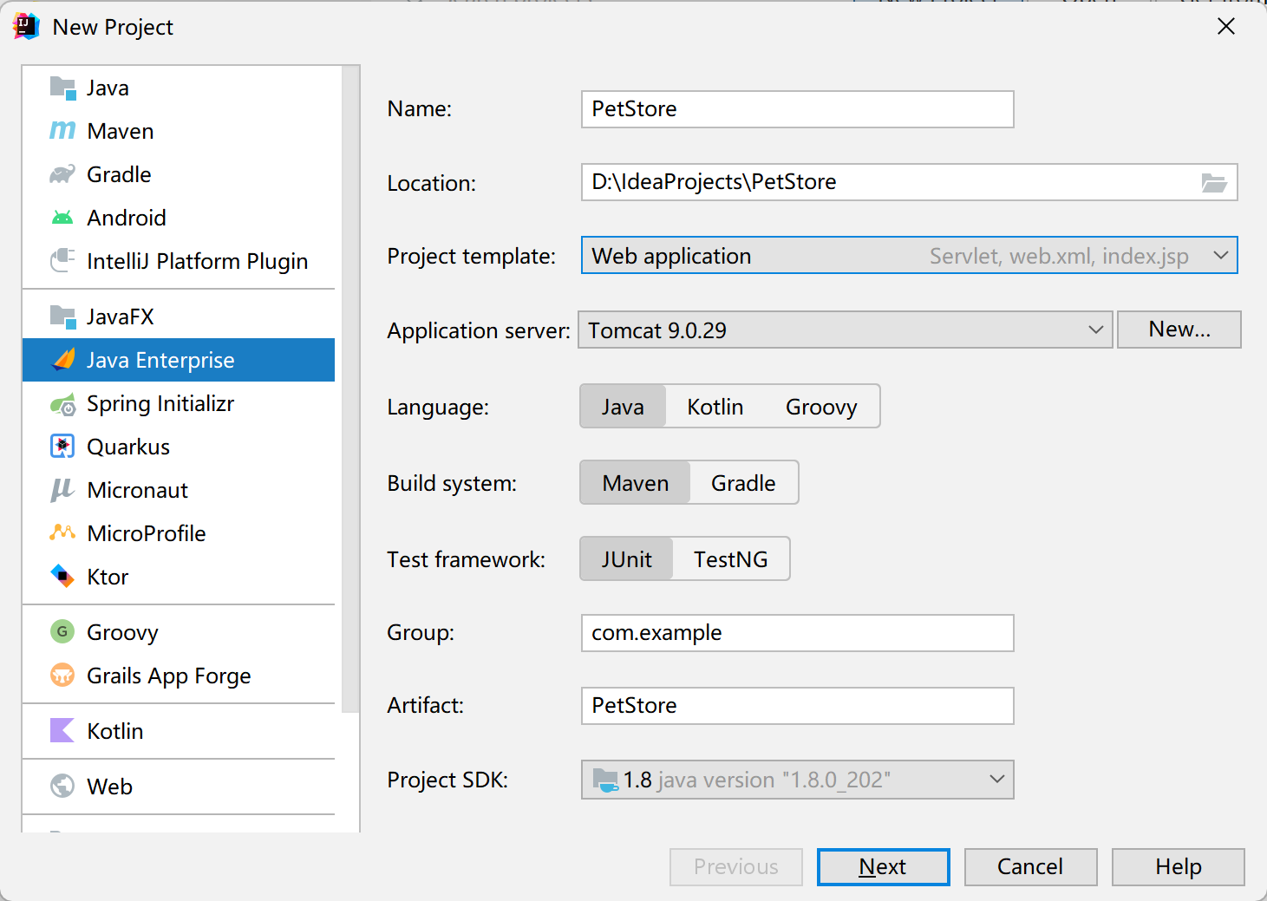
图1-7 新建PetStore项目界面1
然后单击Next按钮，进入项目配置界面，如图1-8所示。
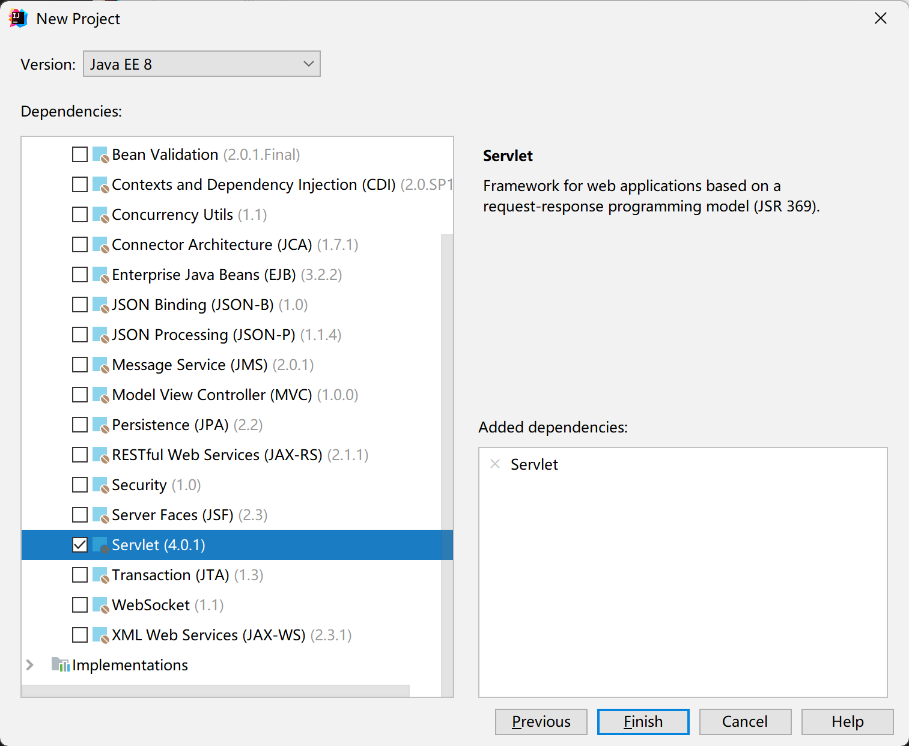
图1-8 新建PetStore项目界面2
最后单击Finish按钮，完成项目创建。项目PetStore初始的文件结构，如图1-9所示。
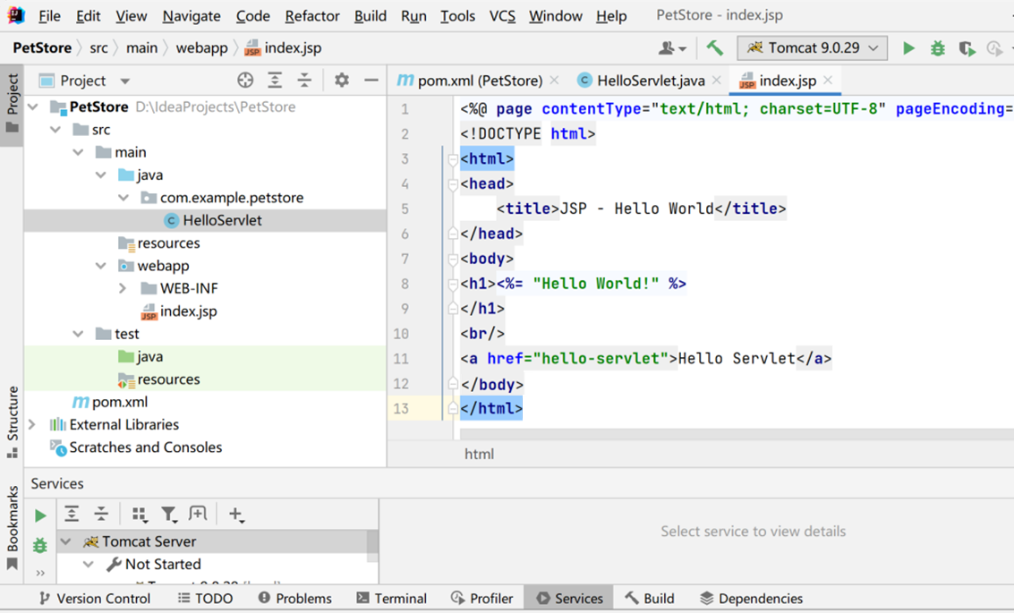
图1-9 PetStore项目初始文件结构

1.4.2 项目架构
依据MVC开发模式，完善项目架构。在PetStore项目的文件夹src\main\java上右击，选择New→Package，在弹出的窗口中输入com.example.servlet，回车创建Package。同理创建com.example.domain、com.example.dao、com.example.utils，如图1-10所示。
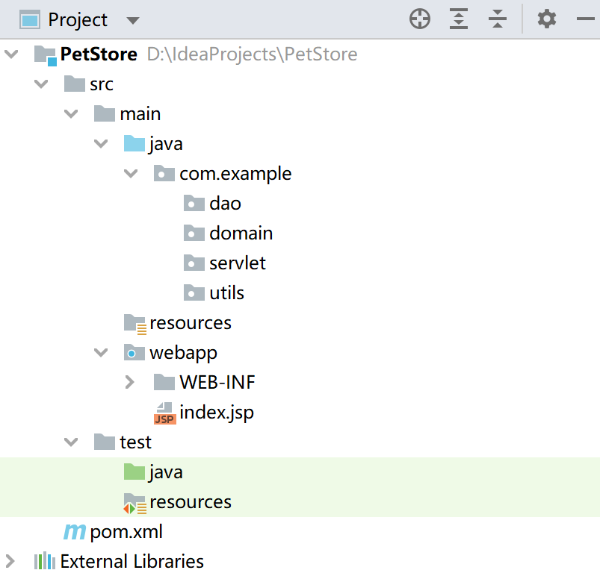
图1-10 PetStore项目架构
在实际的项目开发中，Package名称中的example用公司名称的缩写代替，读者在项目开发时可以用姓名首字母缩写代替。
PetStore项目中MVC模式说明，com.example.servlet包中编写Servlet代码，代表控制层（C）；webapp站点中编写JSP代码，代表视图层（V）；com.example.domain包中编写业务数据类、业务逻辑类代码，com.example.dao包中编写数据库存取类代码，它们代表模型层（M）。详细说明如表1-9所示。
表1-9 项目架构说明表
包Package/文件夹 | 包含内容 | 备注
com.example.domain | 宠物商城业务数据实体类、业务逻辑处理类 | MVC开发模式中模型层（M）
com.example.dao | 数据库存储代码类 | MVC开发模式中模型层（M）
webapp | 宠物商城网站JSP页面 | MVC开发模式中视图层（V）
com.example.servlet | 宠物商城网站Servlet类 | MVC开发模式中控制层（C）
com.example.utils | 通用工具类

基于MVC开发模式的项目架构，没有固定的结构和命名规范，开发人员可以根据项目的复杂程度自定义结构，符合MVC思想即可。

1.4.3 配置jar包
在PetStore项目开发过程中，使用了多个第三方jar包，具体清单如表1-10所示。
表1-10 第三方jar包清单
jar名称 | 说明 | 版本
mysql-connector-java | MySQL数据库驱动 | 8.0.28
druid | JDBC数据源 | 1.2.8
commons-logging | 日志操作 | 1.2
spring-jdbc | JDBCTemplate数据库工具 | 5.3.17
fastjson2 | JSON解析和生成器 | 2.0.18
taglibs-standard-spec | JSTL接口 | 1.2.1
taglibs-standard-impl | JSTL实现 | 1.2.1
commons-io | 文件上传基础 | 2.2
commons-fileupload | 文件上传 | 1.4

第三方jar包在PetStore项目中由maven工具管理，开发人员配置项目中的pom.xlm文件，maven工具自动从网络中下载相应jar包到项目中。
源程序：pom.xml文件中依赖配置代码
<dependencies>
<dependency>
<groupId>javax.servlet</groupId>
<artifactId>javax.servlet-api</artifactId>
<version>4.0.1</version>
<scope>provided</scope>
</dependency>
<dependency>
<groupId>org.junit.jupiter</groupId>
<artifactId>junit-jupiter-api</artifactId>
<version>${junit.version}</version>
<scope>test</scope>
</dependency>
<dependency>
<groupId>org.junit.jupiter</groupId>
<artifactId>junit-jupiter-engine</artifactId>
<version>${junit.version}</version>
<scope>test</scope>
</dependency>
<!--mysql数据库驱动程序包-->
<dependency>
<groupId>mysql</groupId>
<artifactId>mysql-connector-java</artifactId>
<version>8.0.28</version>
</dependency>
<!--Druid 是JDBC连接池、监控组件-->
<dependency>
<groupId>com.alibaba</groupId>
<artifactId>druid</artifactId>
<version>1.2.8</version>
</dependency>
<!--commons-logging提供了操作日志的接口 -->
<dependency>
<groupId>commons-logging</groupId>
<artifactId>commons-logging</artifactId>
<version>1.2</version>
</dependency>
<!--Spring的JDBCTemplate，简化了数据库的操作 -->
<dependency>
<groupId>org.springframework</groupId>
<artifactId>spring-jdbc</artifactId>
<version>5.3.17</version>
</dependency>
<!--JSON解析和生成器 -->
<dependency>
<groupId>com.alibaba.fastjson2</groupId>
<artifactId>fastjson2</artifactId>
<version>2.0.18</version>
</dependency>
<!--JSTL 接口程序包-->
<dependency>
<groupId>org.apache.taglibs</groupId>
<artifactId>taglibs-standard-spec</artifactId>
<version>1.2.1</version>
</dependency>
<!--JSTL 实现程序包-->
<dependency>
<groupId>org.apache.taglibs</groupId>
<artifactId>taglibs-standard-impl</artifactId>
<version>1.2.1</version>
</dependency>
<!--io 程序包 -->
<dependency>
<groupId>commons-io</groupId>
<artifactId>commons-io</artifactId>
<version>2.2</version>
</dependency>
<!--文件上传程序包 -->
<dependency>
<groupId>commons-fileupload</groupId>
<artifactId>commons-fileupload</artifactId>
<version>1.4</version>
</dependency>
</dependencies>

编写pom.xlm文件中的第三方jar包依赖配置代码，一般情况开发人员不是直接编写，而是从网络中复制配置代码。站点MVNrepository就是提供这类服务的网站，其网址为：https://mvnrepository.com/。在这个网站上，开发人员搜索jar包的关键字即可获取相应的配置代码。
通常第三方jar包配置完成后，在IDEA的项目中可以查看相应的jar包文件，如图1-11所示。
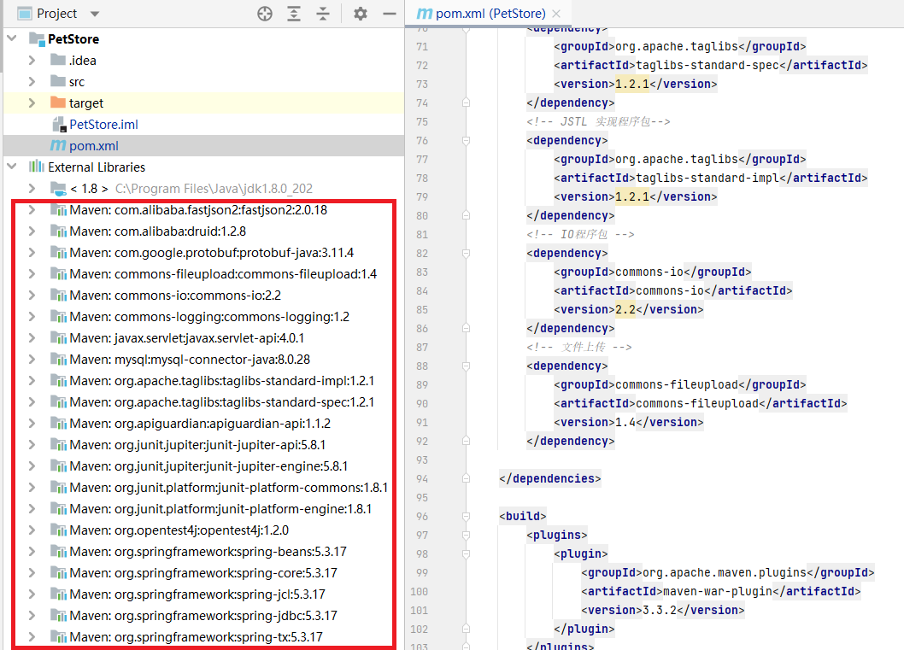
图1-11 PetStore项目依赖的第三方jar包

1.4.4 网站结构
PetStore项目中默认已有webapp站点，需要进一步初始化站点的文件夹，文件夹清单如表1-11所示。
表1-11 webapp站点文件夹清单
文件夹名称 | 说明
css | 存放样式文件，*.css
img | 存放图片文件，*.png *.ico
js | 存放JavaScript脚本文件, *.js
petimg | 存放宠物图片文件，*.jpg
font | Font Awesome字符图标库
WEB-INF | Web站点的安全文件夹, 存放web.xml等文件

在PetStore项目的文件夹webapp上右击，选择New→Directory，在弹出的窗口中输入css，回车创建文件夹，同理创建文件夹img、js、petimg、font。创建完成后webapp文件夹结构如图1-12所示。
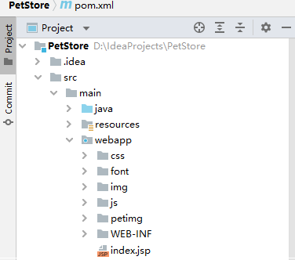
图1-12 webapp文件夹结构
PetStore项目中，宠物信息存放在MySQL数据库中，宠物图片在数据库中只保存了文件名，宠物图片物理文件保存在站点的petimg文件夹中。读者可以下载本书的项目源代码，其中包含了项目中使用的宠物图片文件。

1.4.5 数据库连接配置
PetStore项目中使用druid数据源连接池以及JDBCTemplate工具，需要在项目中配置数据库连接信息文件。
在PetStore项目的文件夹src\main\resources上右击，选择New→File，在弹出的窗口中输入druid.properties，回车创建文件。同理在文件夹src\test\resources创建文件druid.properties。在这两个新文件中编写配置信息，配置代码如图1-13所示。
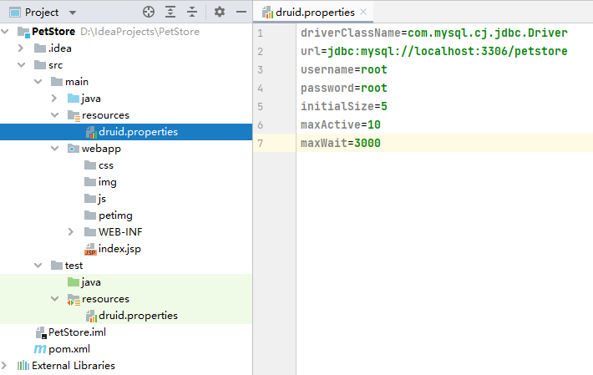
图1-13 数据库连接配置文件
PetStore项目中使用druid数据源连接池，需要设计一个工具类供项目中的数据存取类使用，该工具类命名为JDBCUtils。
在PetStore项目的com.example.utils包上右击，选择New→Java Class，在弹出的窗口中输入JDBCUtils，回车创建文件并输入源代码。
源程序：JDBCUtils.java文件
package com.example.utils;
import javax.sql.DataSource;
import java.io.IOException;
import java.io.InputStream;
import java.sql.Connection;
import java.sql.SQLException;
import java.util.Properties;
import com.alibaba.druid.pool.DruidDataSourceFactory;

public class JDBCUtils {
private static DataSource ds ;
static {
try {
//1.加载配置文件
Properties pro = new Properties();
//使用ClassLoader加载配置文件，获取字节输入流
InputStream is = JDBCUtils.class.getClassLoader()
.getResourceAsStream("druid.properties");
pro.load(is);
//2.初始化连接池对象
ds = DruidDataSourceFactory.createDataSource(pro);
} catch (IOException e) {
throw new RuntimeException("找不到druid.properties文件，"
+"请在resources文件夹中创建druid.properties文件", e);
} catch (Exception e) {
throw new RuntimeException("数据库初始化异常", e);
}
}
public static DataSource getDataSource(){
return ds;
}
public static Connection getConnection() throws SQLException {
return ds.getConnection();
}
}

通过上述步骤的实施，PetStore项目的架构已经搭建完毕。

